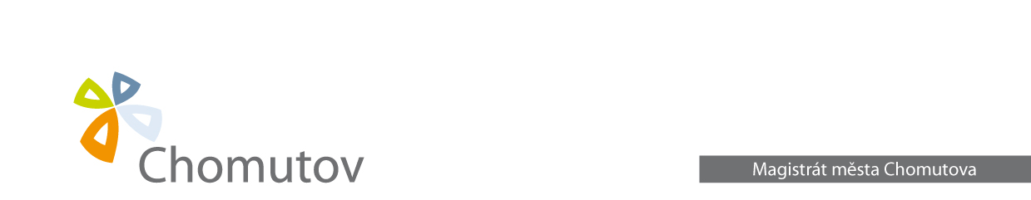
┌ ┐
Magistrát města Chomutova
Odbor životního prostředí
Zborovská 4602
430 28 Chomutov
└ ┘

Zpětvzetí žádosti o koordinované (závazné) stanovisko

Dnešním dnem beru zpět žádost o vydání koordinovaného (závazného) stanoviska ve věci stavby:
na pozemku p. č.
v katastrálním území
kterou jsem podal dne

Obchodní firma nebo název / Jméno, příjmení
Sídlo / Místo podnikání / Adresa místa trvalého (přechodného) pobytu
IČ/datum narození

Dokumentaci jsem převzal zpět.

V dne

podpis(y) žadatele(ů)

